Das Programmieren in der Grundschule muss nicht zwangsläufig als neuer Inhalt verstanden werden. Im Gegenteil, es kann ein hilfreiches Mittel sein, um bereits bekannte Inhalte aufzugreifen und zu vertiefen oder durch Programmierkenntnisse gar ein Werkzeug an die Hand zu bekommen, mit dem Sachverhalte anders beschrieben und tiefgreifender verstanden werden können.

Jahrgang 2-4

Geometrie/ Programmieren

Analog

Formenmuster programmieren

Formenmuster durch Grundfunktionen des Programmierens automatisch herstellen.

# Überblick

Software:  
keine Software nötig

Wenn es um den Inhalt Muster und Strukturen geht, liegt einerseits das Legen von Mustern mit geometrischen Formen nahe. Auf einer anderen, einer deutlich abstrakteren Ebene, werden Aspekte erkennbar, die dem Programmieren sehr nahe sind. Diese beiden Komponenten werden in diesem Unterrichtsbeispiel zusammengeführt. Dabei werden weniger komplexe Aspekte des Programmierens (Anweisungen, Blöcke und Schleifen 🡪 Begriffserläuterungen finden Sie auf Seite 5) mit den sehr anschaulichen Aspekten des Erstellens von Mustern mit geometrischen Formen und Farben verknüpft. Dies unterstützt den Lernprozess in beide Richtungen. Formenmuster veranschaulichen Algorithmen auf eine deutliche und gut erkennbare Weise. Das Erkennen einer Schleife (eine in seiner Abfolge immer wiederkehrende Sequenz von Formen und Farben) kann durch entsprechende Syntax auch in einfacher Programmiersprache (in Form von Blockprogrammierung) dargestellt werden. Andererseits können entsprechende Algorithmen (und darin enthaltene Anweisungen, Blöcke und Schleifen) durch das Darstellen auf ikonischer/ geometrischer Ebene in Form von Formenmustern sichtbar und verständlich gemacht werden.

Letzten Endes gilt für das Musterlegen sowie für das Programmieren ein wesentlicher Grundsatz, der auch in der Arithmetik im Bereich der Zahl- und Operationsvorstellung von entscheidender Bedeutung ist:

Über die Verknüpfung von verschiedenen Darstellungsebenen (enaktiv, ikonisch, symbolisch sowie sprachlich) werden Verstehensprozesse entscheidend unterstützt. Erst wenn der Wechsel zwischen den Darstellungsebenen vollzogen werden kann, ist davon auszugehen, dass anwendbares Wissen erworben wurde.

Inhaltsverzeichnis

Überblick 1

Inhaltliche und Prozessbezogene Zielsetzung 3

Inhaltsbezogene Kompetenzen 3

Prozessbezogene Kompetenzen 3

Schwerpunkte im Medienkompetenzrahmen 4

Bedienen und Anwenden – Digitale Werkzeuge 4

Problemlösen und Modellieren 4

Unterrichtsaktivitäten 4

Grundsätzliches 4

Einheit 1: Erfahrungen mit mathematischen Mustern sammeln 4

Einheit 2: Erster Einsatz von „Programmiersprache“ 5

Einheit 3: Zunehmende Abstrahierung algorithmischer Beschreibungen von Mustern 7

Stolpersteine 8

Inhaltlich 8

Literatur 8

Links 8

Material 9

# Inhaltliche und Prozessbezogene Zielsetzung

Bildungsstandards und Lehrplan

## Inhaltsbezogene Kompetenzen

#### Muster und Strukturen – Gesetzmäßigkeiten erkennen, beschreiben, darstellen

Schülerinnen und Schüler lernen

* Gesetzmäßigkeiten in geometrischen Mustern zu erkennen, zu beschreiben und fortzusetzen.

#### Raum und Form – Ebene Figuren

Schülerinnen und Schüler lernen

* ebene Figuren durch Legen, Nach- und Auslegen, Fortsetzen und Vervollständigen herzustellen.
* Muster fortzusetzen (z. B. Bandornamente, Parkettierungen), zu beschreiben und eigene Muster zu erfinden.

## Prozessbezogene Kompetenzen

Darstellen

Schülerinnen und Schüler lernen

* eine Darstellung in eine andere zu übertragen (zwischen Darstellungen zu wechseln) *[hier bspw. ein Muster in einen entsprechenden Programmcode].*

Kommunizieren

Schülerinnen und Schüler lernen

* bei der Darstellung mathematischer Sachverhalte geeignete Fachbegriffe mathematische Zeichen und Konventionen (Fachsprache *[hier konkret Programmiersprache]*) zu verwenden.

Problemlösen

Schülerinnen und Schüler lernen

* bei der Bearbeitung von Problemen geeignete mathematische Regeln, Algorithmen und Werkzeuge auszuwählen und diese der Situation angemessen zu nutzen *[hier z. B. Einsatz von Schleifen zur verkürzten Darstellung von Mustern]*.

Modellieren

Schülerinnen und Schüler lernen

* Problemstellungen aus Sachsituationen in ein mathematisches Modell zu übertragen und sie mithilfe des Modells zu lösen *[hier z. B. Schleifen und Blöcke nutzen, um Fliesenmuster zu beschreiben]*.
* Ergebnisse zu validieren, indem Sie diese wieder auf die Sachsituation beziehen und auf Plausibilität prüfen *[hier z. B. den Programmcode und das fertige Muster zu überprüfen]*.

# Schwerpunkte im Medienkompetenzrahmen

Medienkompetenz-rahmen

## Bedienen und Anwenden – Digitale Werkzeuge

Schülerinnen und Schüler lernen

* digitale Werkzeuge und deren Funktionsumfang kennen, auszuwählen sowie diese reflektiert und zielgerichtet einzusetzen.

## Problemlösen und Modellieren

Schülerinnen und Schüler lernen

* algorithmische Muster und Strukturen in verschiedenen Kontexten zu erkennen, nachzuvollziehen und zu reflektieren.
* Probleme formalisiert zu beschreiben, Problemlösestrategien zu entwickeln und dazu eine strukturierte, algorithmische Sequenz zu planen, diese auch durch Aufstellen eines Programmcodes umzusetzen und die gefundene Lösungsstrategie zu beurteilen.

# Unterrichtsaktivitäten

## Grundsätzliches

Im Folgenden finden Sie Ideen und Hinweise für den Einsatz und eine mögliche Umsetzung der grundlegenden Ideen im Unterricht.

Das Unterrichtsvorhaben beschäftigt sich zunächst mit inhaltlichen Aspekten von mathematischen Mustern. An dieser Stelle sind unterschiedliche Szenarien denkbar. Der dargestellte Ablauf ist nur eine der bestehenden Möglichkeiten. Unter PIKAS finden Sie weitere Anregungen, wie eine Auseinandersetzung mit dem Thema stattfinden kann: Folgen mit Farben und Formen 🡪 <https://pikas.dzlm.de/269>

Warum eignen sich geometrische Muster als Grundlage für Programmiersprache?

* Sie sind anschaulich.
* Sie ermöglichen die Umsetzung und Veranschaulichung von algorithmischen Elementen wie Anweisungen, Blöcken und Schleifen

## Einheit 1: Erfahrungen mit mathematischen Mustern sammeln

Je nach Lernvoraussetzung der Schülerinnen und Schüler können auf folgende Aspekte entsprechende Schwerpunkte gesetzt werden:

* Thematisierung der Merkmale eines Musters (Definition mathematischer Muster und ggf. Abgrenzung zur umgangssprachlichen Verwendung des Begriffs):
  + Fortsetzbarkeit durch Wiederholung einer eindeutigen Anordnung (Sequenz)
  + Erkennen von Gesetzmäßigkeiten in Mustern

Dabei können folgende Fragen bei der Feststellung der Lernvoraussetzungen hilfreich sein:

* Inwieweit hat das Kind erfasst, dass Muster nicht beliebige Anordnungen von Farben und Formen sind, sondern dass in Mustern wiederholte Strukturen enthalten sind?
* Inwieweit kann das Kind einzelne Sequenzen in Mustern erkennen?
* Inwieweit kann das Kind erkannte Strukturen in Mustern fortsetzen?
* Inwieweit ist das Kind in der Lage einfache oder komplexe Muster selbst zu erstellen?

Konkretisiert werden die Inhalte, die zunächst im Plenum anhand von geeigneten Beispielen besprochen werden, durch darauffolgende Arbeitsaufträge, die den Schwerpunkt auf das Herausstellen von Sequenzen (Sequenz = immer wiederkehrende Abfolge) in Mustern als Schwerpunkt setzen.

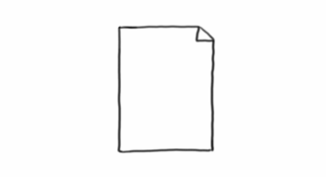

AB01a

* + Sequenzen in einer Reihe von geometrischen Formen erkennen, markieren und fortsetzen

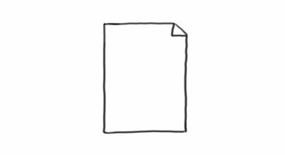

AB01b

* + Sequenzen in einer Reihe von geometrischen Formen erkennen und die   
    Sequenz einzeln herausarbeiten und „notieren“ (aufzeichnen)
  + Eigene fortsetzbare Muster entwickeln

Begriffe des Programmierens:

Anweisung: Eine Anweisung ist eine Vorschrift, die im Rahmen der Abarbeitung eines Programms auszuführen ist

z. B.  
- zeichne Quadrat

Block: Mehrere Anweisungen (Sequenzen von Anweisungen) stellen einen Block dar.

Um bspw. ein blaues Dreieck zu erstellen, benötigt man die beiden Anweisungen:  
- zeichne Dreieck  
- färbe blau

Die beiden Anweisungen können als Block „zeichne blaues Dreieck “ zusammengefasst werden.

Schleifen: Schleifen ermöglichen, Anweisungen oder Blöcke mehrfach hintereinander auszuführen

z. B.

„mache

- zeichne Dreieck

- färbe blau

viermal“

Das macht zur Vereinfachung insbesondere bei geometrischen Mustern Sinn, bei denen sich eine festgelegte Sequenz immer wiederholt.

**Differenzierungsmöglichkeiten**

**AB 01a** Differenzierungsmöglichkeiten: - Muster mit weniger/ mehr Elementen nutzen

- Eigenproduktionen

**AB 01b** bietet durch die zu erstellenden Eigenproduktion ebenfalls eine natürliche Differenzierung und kann zudem als diagnostisches Instrument dienen.

An dieser Stelle werden bereits einige wesentliche Ideen behandelt, die grundlegend für das Programmieren mit Schleifen sind. Zu diesem Zeitpunkt werden sie noch nicht mit den Lernenden thematisiert. In Hinblick auf die folgenden Stunden ist es aber hilfreich, wenn sie von der Lehrperson bereits mitgedacht werden.

## Einheit 2: Erster Einsatz von „Programmiersprache“

Ein erster Schritt in Richtung Programmierung ist die Erfahrung, dass Programmiersprache eine feste Syntax hat. Für die folgenden Lernerfahrungen der Kinder bedeutet dies, zu erkennen, dass Sachverhalte mit einem vordefinierten (und begrenzten) Wortschatz zu beschreiben sind. Das ist für die Lernenden keineswegs neu. In vielen Bereichen des Mathematikunterrichts haben sie bereits gelernt auf einen zuvor erarbeiteten Wortspeicher zurückzugreifen und diesen verbindlich und adäquat einzusetzen.

Unbekannt ist sicherlich die Tatsache, dass die Syntax der Programmiersprache nicht zwingend bekannten grammatikalischen Regeln der deutschen Sprache folgt, sondern deutlich verkürzt ist. Das ist einerseits ungewohnt, kann aber auch eine kognitive Entlastung darstellen, wenn die sprachlichen Voraussetzungen von Kindern gering sind. So kann es trotz geringer sprachlicher Voraussetzungen gelingen, sich fachlich präzise auszudrücken.

#### Muster mit Programmiersprache beschreiben

In sehr vereinfachter Form eines Programmcodes geht es darum, ein Muster zu beschreiben. Dabei ist die Anordnung der geometrischen Formen vorgegeben (es wird von links nach rechts gebaut) und die Formen sind einfarbig. So reicht es zunächst, die bestehenden Formen der Reihe nach zu beschreiben. Das ist der alltagssprachlichen Beschreibung eines Musters aus geometrischen Formen sehr nah, stellt aber bereits grundlegende Strukturen eines Programmcodes dar. Jedes zu erstellende Element wird in Form eines Programmcodes (Anweisung) dargestellt und in einer eigenen Zeile beschrieben. Auf dieser Grundlage können anschließend auch komplexere Programmcodes entstehen, die neben der geometrischen Form auch die Farbe und Lagebeziehung der vorhergehenden Form bestimmen. Es bietet sich hier bereits an, Fachbegriffe (wie „*die Anweisung“*) zu thematisieren und im Wortspeicher zu verankern.



AB02a

Gemeinsame Erarbeitung der Blockprogrammierung:

Der Aufbau der Blockprogrammierung ist logisch, aber für Kinder nicht unbedingt selbsterklärend und bedarf einer gemeinsamen Erarbeitung. Dazu bietet es sich an, die KV01 in groß als Demonstrationsmaterial (und in klein als Schülermaterial) zu nutzen. Eine zusätzliche digitale Variante ist in Form einer Präsentation unter „weitere Materialien“ zu diesem Unterrichtsbeispiel verfügbar.

#### Muster mit Codeblöcken beschreiben

Auf Grundlage der Vorerfahrungen werden nun die Muster, die in einen Programmcode zu übertragen sind, komplexer. Gleichzeitig wird das Programmieren durch das Bereitstellen einer sog. ***blockbasierten Programmierumgebung*** vereinfacht und vorstrukturiert. Das ermöglicht den Kindern bereits in der Grundschule das Erstellen eines Programmcodes zu komplexeren geometrischen Mustern. Gleichzeitig verdeutlicht die Struktur der Blöcke, die an Puzzleteile erinnern, wie einzelne Elemente eines Programms zusammengehören (z. B. Welche Anweisung gehört an welche Stelle?) und zueinander in Beziehung stehen (z. B. ein Block besteht aus mehreren Anweisungen).



KV01

Zudem wird diese Form der Programmierung in vielen grundschulrelevanten Programmierumgebungen (Blockprogrammierung, wie z. B. Scratch) eingesetzt und ist anschließend daher auch gut auf digitale Medien übertragbar.

Mit der Kopiervorlage kann die „Programmierumgebung“ von den Kindern selbst erstellt (ausgeschnitten) und verwendet werden.

Der Schwerpunkt liegt weiterhin auf dem Transfer zwischen ikonischen und symbolischen Darstellungsformen. Konkret bedeutet dies, dass die Darstellung der Muster von geometrischer (und verbaler Ebene) nun auf symbolische Ebene mittels einer bestimmten fest definierten Syntax (Programmiersprache) übertragen wird.

Ein rotes Quadrat wird nun folgendermaßen programmiert:

**Anweisungen:**

(Anweisung)

färbe rot

(Anweisung)

zeichne Quadrat

**Block**

Block

Es bietet sich an, an dieser Stelle auf die Funktionsweise eines Computerprogramms hinzuweisen, welches alle Anweisungen und Blöcke der Reihe nach abarbeitet und diese ausführt. Dabei geht man von oben nach unten und links nach rechts vor, entsprechend der Schreib- und Leserichtung, die die Kinder bereits kennen.



AB02b

So kann ein erstellter Programmcode Anweisung für Anweisung und Block für Block übersetzt und in ein geometrisches Muster übertragen werden.

Die Kinder können nun erste eigene Erfahrungen im Programmieren eines Musters sammeln. Dabei bietet sich insbesondere eine Partnerarbeit mit dem Material aus KV01 an. (Ein Kind legt oder zeichnet ein Formenmuster, das andere Kind erstellt den Code und umgekehrt.)

Zu Beginn ist es äußerst hilfreich, wenn die Lernenden die Codeblöcke enaktiv schieben können (dazu kann die KV01 als Schülermaterial erstellt werden). So wird die Austauschbarkeit einzelner Anweisungen und Blöcke deutlich.

#### Die Fortsetzung von geometrischen Mustern durch Schleifen

Die Einführung von Schleifen wird beim Erstellen von Mustern mit geometrischen Formen nahezu herausgefordert, **denn die Wiederholung einer Sequenz macht diese erst zu einem Muster**. Das Prinzip der Schleife, die dafür sorgt, dass alle Elemente innerhalb der geschweiften Klammern (bzw. innerhalb des Schleifenkastens, siehe dazu auch KV01 Seite 2) der Reihe nach so lange ausgeführt werden, bis die Anzahl der Wiederholungen erreicht sind, lässt sich über das Blockprinzip verständlich darstellen und ist übertragbar auf andere ggf. abstraktere Darstellungen (siehe auch AB03a, AB03b, AB03c, Blockprogrammierumgebungen wie Scratch) oder auch rein textbasierte Programmierumgebungen.



AB02c

Programmieren im Alltag:

Programmieren lässt sich nicht nur auf geometrische oder mathematische Sachverhalte übertragen. Viele tägliche Rituale lassen sich in Form von Anweisungen, Anweisungsblöcken und Schleifen darstellen. Suchen Sie mit den Kindern auch nach Algorithmen im Schulalltag, die einen fest vorgegebenen Ablauf haben und regelmäßig wiederholt werden.   
Lassen Sie Programmcodes zu Situationen im Schulalltag erstellen, das erweitert den Horizont und fördert die Festigung von Denkkonzepten zum Programmieren und dadurch nicht zuletzt auch das Mathematisieren von Alltagssituationen.

Die blockbasierte Programmierung ermöglicht eine anschauliche Darstellung, wie das Prinzip Schleife funktioniert. Alle Anweisungen innerhalb der geschweiften Klammern (bzw. des grauen Kastens, der die Schleife beinhaltet) werden so oft ausgeführt, wie dies für die entsprechende Schleife vorgesehen ist (mache ... mal).

Um ein geometrisches Muster mittels Schleifen erfolgreich in einen Programmcode übertragen zu können, benötigt es im Wesentlichen zweierlei Teilkompetenzen.

Zunächst müssen die Kinder innerhalb eines geometrischen Musters erkennen, welcher Teil des Musters sich wiederholt (die Sequenz erkennen) und in der Lage sein, diese Sequenz präzise als Block aus Anweisungen auf Programmierebene zu übertragen. Dabei hilft die zuvor kennengelernte Blockprogrammierung.

Zudem gilt es die Kontrollstruktur „Schleife“ zu verstehen und einsetzen zu können.

Alltagssprachlich geht es darum, einen bestimmten Prozess eine bestimmte Anzahl an Wiederholungen ausführen zu lassen.

## Einheit 3: Zunehmende Abstrahierung algorithmischer Beschreibungen von Mustern

Die folgenden Arbeitsaufträge zielen darauf ab, die „Stützstrukturen der Blockprogrammierung“ zu reduzieren. Nach wie vor soll nicht die Syntax des Programmierens im Vordergrund stehen. Wenn aber die Strukturen von Anweisungen, Blöcken und Schleifen verstanden wurden, können diese zur algorithmischen Beschreibung von Mustern freier verwendet werden, wenn sie nicht mehr allein den Regeln des Puzzleteilprinzips unterliegen. Die vorgefertigten Teile begrenzen den Prozess des Erstellens von problemlöseorientierten Algorithmen.



AB03b



AB03a

Dies bietet u.a. auch Formen der natürlichen Differenzierung, wie z. B. das Vereinfachen von Codes durch das Setzen von Schleifen oder gar das Verschachteln von Schleifen (Schleifen in Schleifen setzen).

**Ausblick:**

Die hier aufgezeigte Variante eines Einstiegs in die Grundideen des Programmierens können vielfältig fortgesetzt oder zu späterem Zeitpunkt aufgegriffen werden. Blockbasierte grafische Programmierungen werden in vielfältiger Weise in Form von Apps (zur Installation (Scratch Jr.) oder webbasiert (Scratch) angeboten. Dabei kann die Programmierumgebung genutzt werden, um digitale Figuren, Gegenstände oder Ähnliches zu animieren.

Darüber hinaus kann eine solche Programmierung auch zum Steuern von Robotern genutzt werden, wie z. B. dem MBot oder den Ozobot.

Blockbasierte textorientierte Programmierung finden Sie in der App Klötzchen für das iPad.

Grundsätzliches und weitere Anwendungsbeispiele zum Programmieren finden Sie in der Präsentation zum Programmieren im Bereich Fortbildung auf [www.pikas-digi.dzlm.de](http://www.pikas-digi.dzlm.de).

# Stolpersteine

## Inhaltlich

Um das Programmieren von Mustern mit Blöcken verstehen zu können, müssen die Lernenden verstanden haben, dass ein mathematisches Muster aus einer immer wiederkehrenden Sequenz besteht. Diese Tatsache ist Grundlage für alle Programmiertätigkeiten. Einerseits ist dieses Wissen Voraussetzung, andererseits wird dieses Wissen aber auch durch das Programmieren mit Blöcken gefestigt und weiter ausgebaut. Ggf. kann das Programmieren mit Blöcken auch dabei helfen, die Regelmäßigkeit von Mustern zu verdeutlichen. Dies wird unter anderem durch die häufigen Darstellungswechsel (ikonisch – symbolisch – sprachlich) begünstigt, die aber vor allem zu Beginn eine nicht zu vernachlässigende Herausforderung darstellen.

Für das Programmieren ist eine festgelegte Sprache von großer Bedeutung. Dies den Kindern deutlich werden zu lassen ist ein weiterer Baustein dieses Unterrichtsvorhabens. Den Lernenden kann dazu ein geeigneter Wortspeicher eine große Hilfe sein. Die Gestaltung des Wortspeichers ist Lerngruppenabhängig und kann neben geometrischen Aspekten auch Begriffe wie Sequenz, Anweisung, Block, Schleife u. ä. berücksichtigen. Dabei können insbesondere die Begriffe zum Programmieren durch Verwenden von Elementen der Blockdarstellung gut visualisiert werden.

# Literatur

Medienberatung NRW (2018): *Medienkompetenzrahmen NRW.* Münster.

Ministerium für Schule und Weiterbildung des Landes Nordrhein-Westfalen (MSW) (2008): *Lehrplan Mathematik.* Ritterbach Verlag: Frechen.

Sekretariat der ständigen Konferenz der Kultusminister der Länder in der Bundesrepublik Deutschland (KMK) (Hrsg.) (2004): *Bildungsstandards im Fach Mathematik für den Primarbereich.* Beschluss vom 15.10.2004. München, Neuwied: Luchterhand.

# Links

Unter PIKAS finden Sie weitere Anregungen und Materialien zum Thema „[Folgen mit Farben und Formen](https://pikas.dzlm.de/269)“

🡪 <https://pikas.dzlm.de/269>

Weitere Informationen und Anwendungsbeispiele zum Programmieren finden Sie in der Präsentation zum Programmieren im Bereich Fortbildung auf

🡪 [www.pikas-digi.dzlm.de](http://www.pikas-digi.dzlm.de).

# Material

zurück zum Text

### KV01

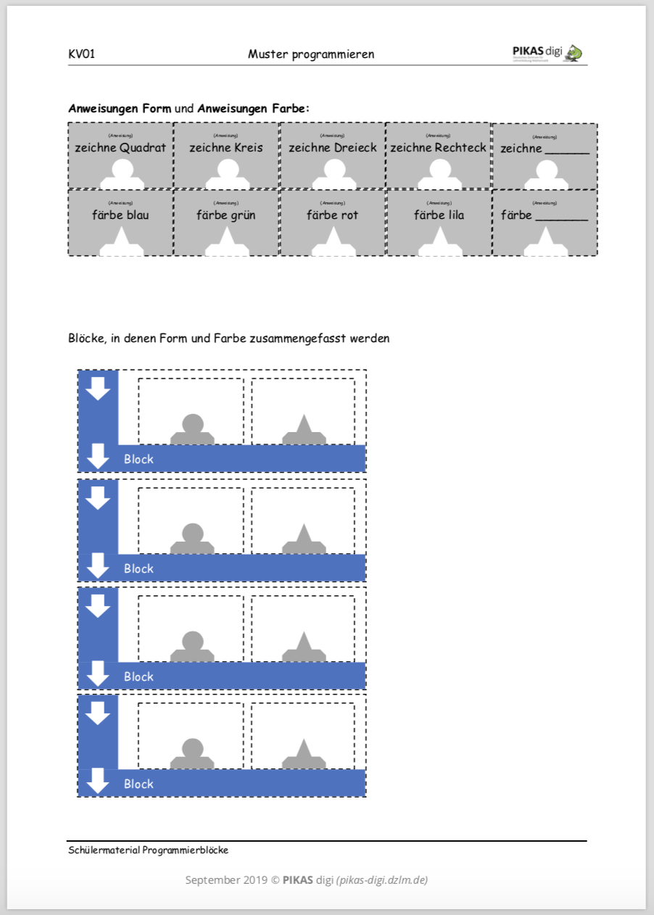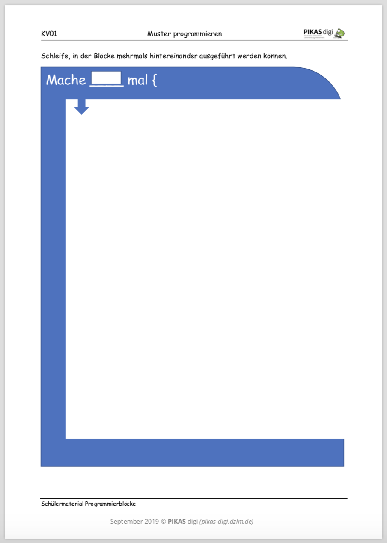

### AB01a AB01b

zurück zum Text

### AB02a

zurück zum Text

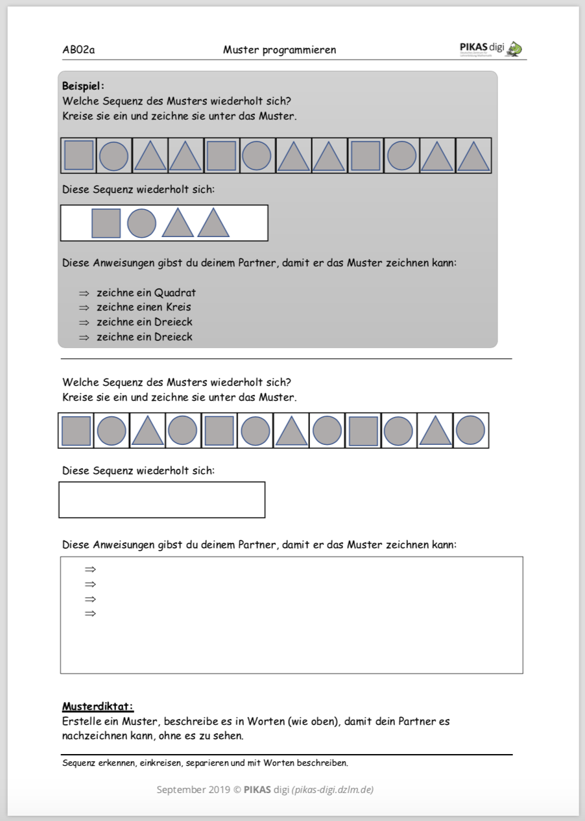

### AB02b

zurück zum Text

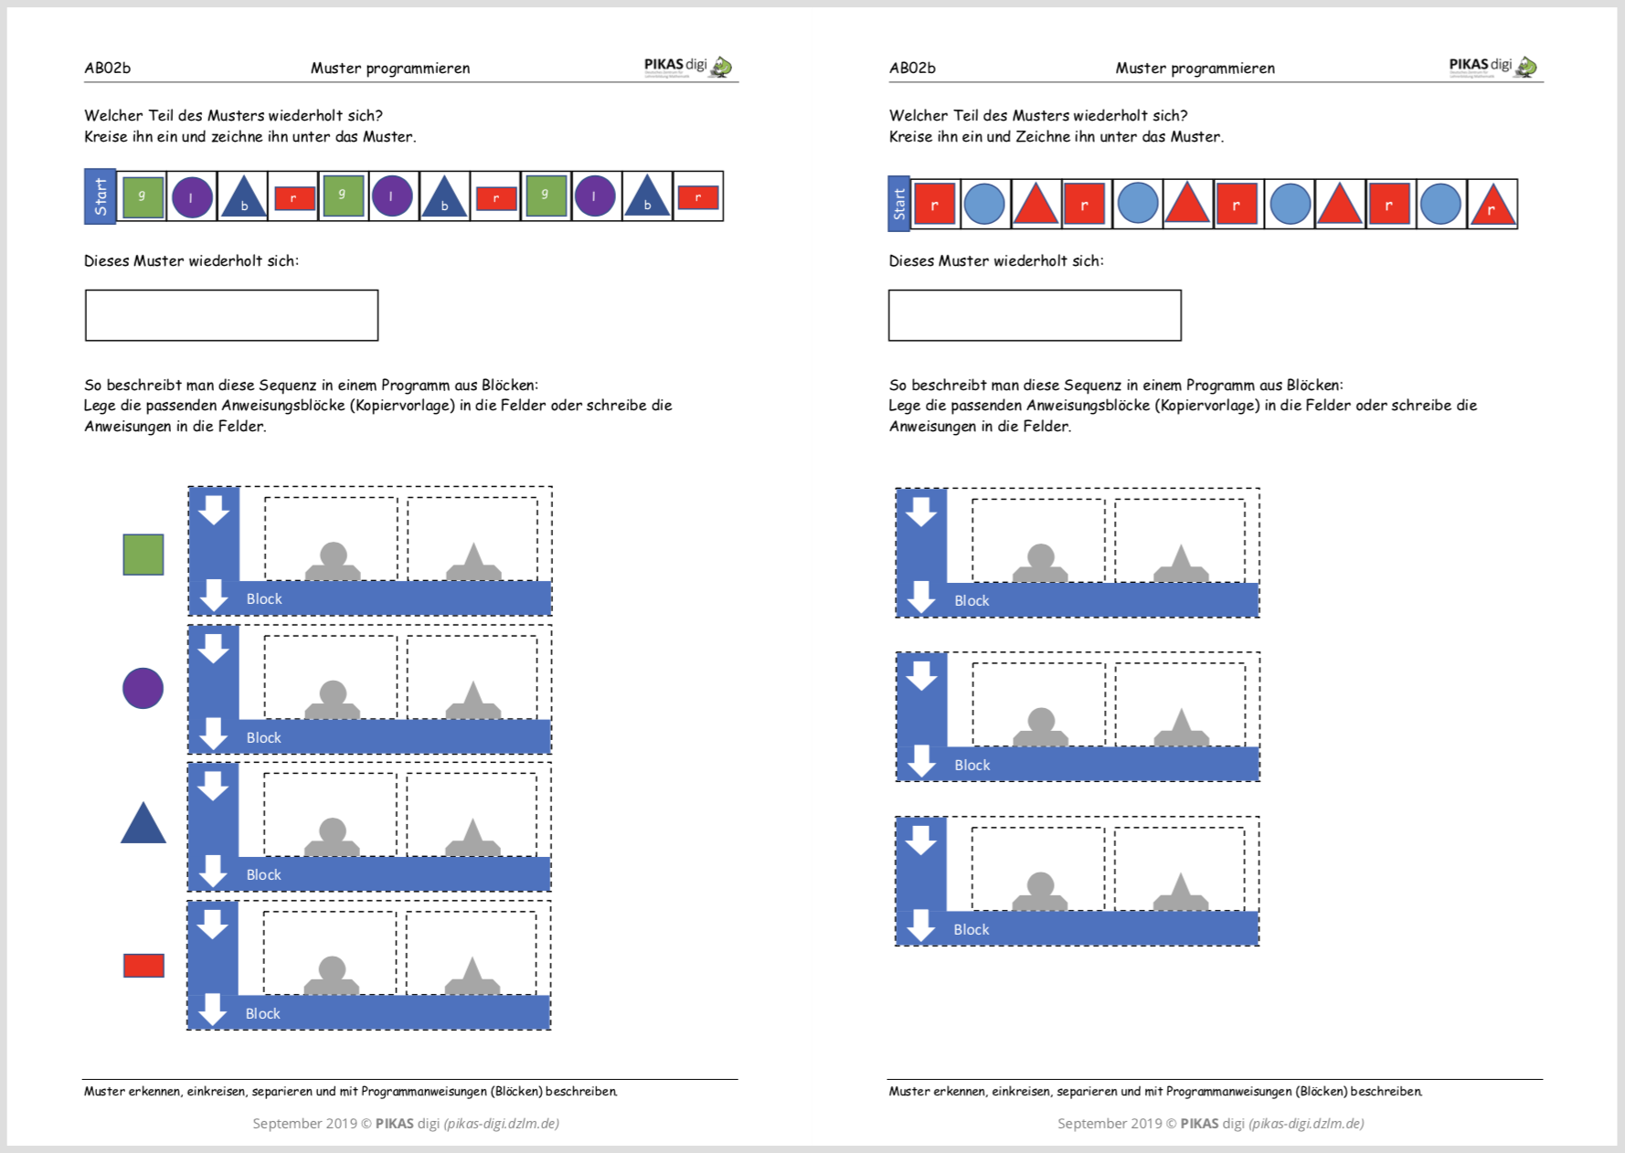

### 

### AB02c AB03a

zurück zum Text

zurück zum Text

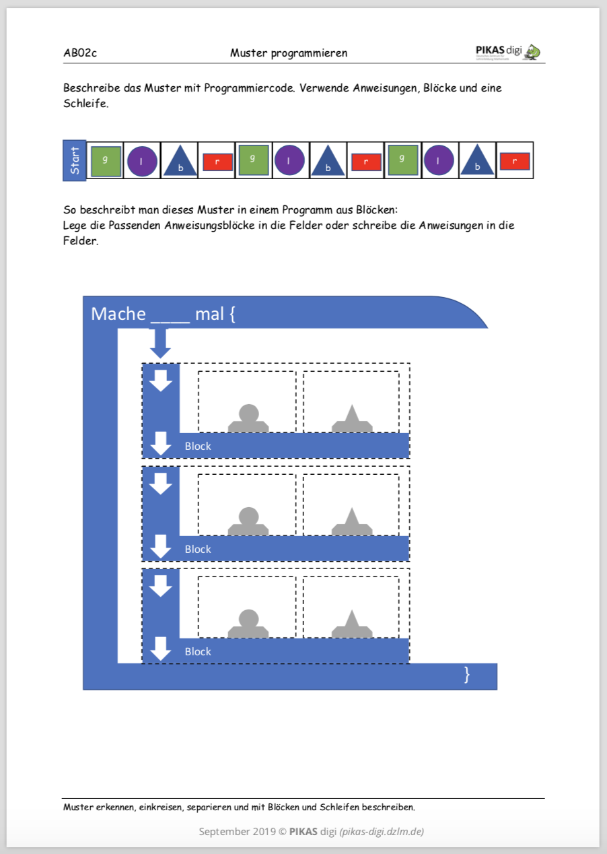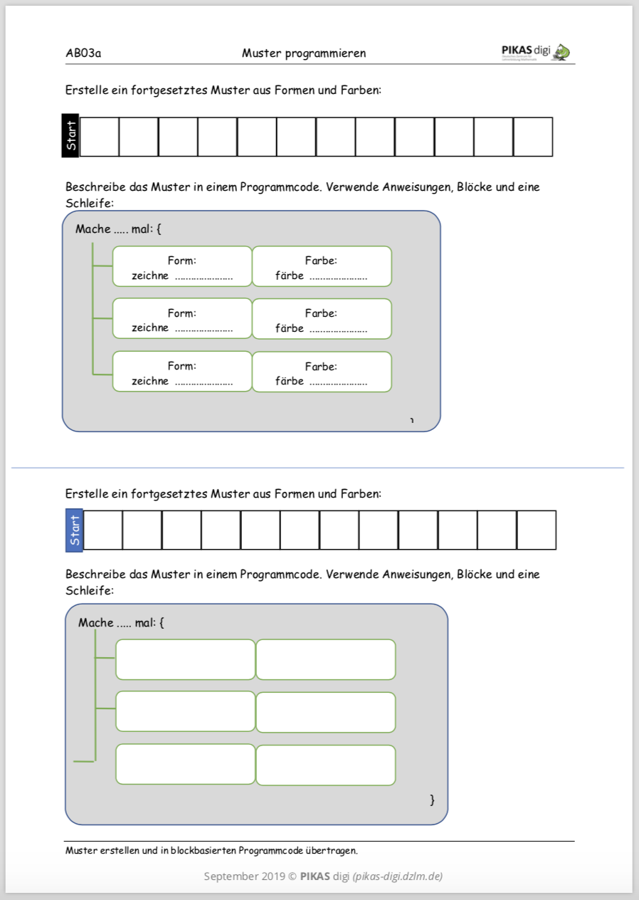

### AB03b

zurück zum Text

